北京航空航天大学
2013－2014 学年第一学期期中

《 工科数学分析(I) 》
试卷

班号 学号 姓名 成绩

题 号 | 一 | 二 | 三 | 四 | 五 | 六 | 七 | 总分
成 绩
阅卷人
校对人

2013年11月27日

一 （总8小题，每小题5分，共40分）
- 用“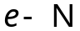”定义证明：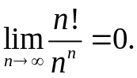
证明：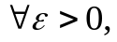取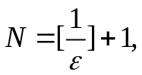则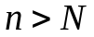时，
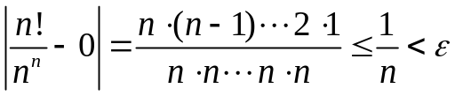

- 计算极限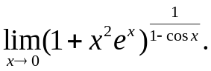
解：原式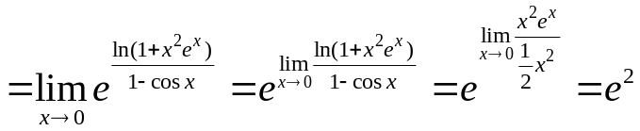

- 设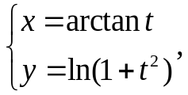求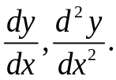

解：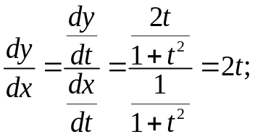
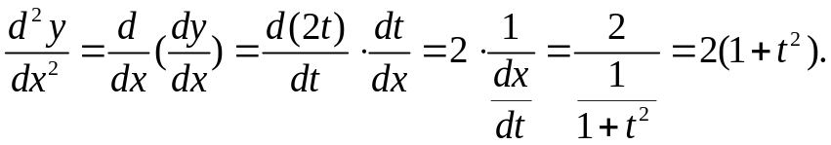
4. 求函数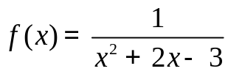的阶导数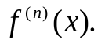

解：

5. 利用Taylor展开式，求极限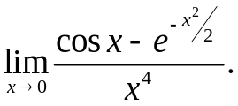
解：
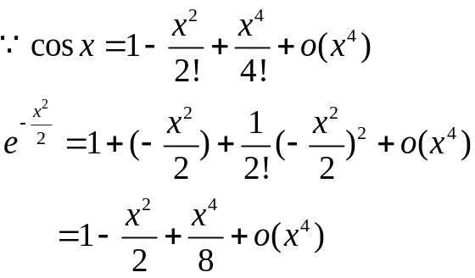
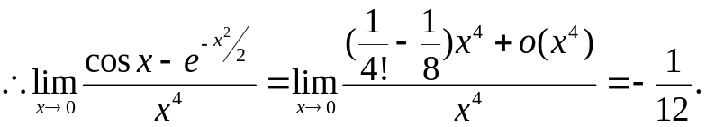

6. 求函数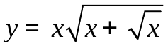的微分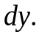
解：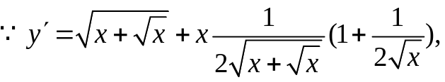
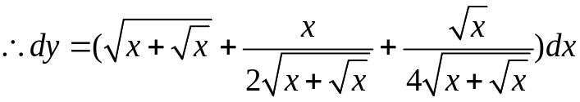
7. 讨论函数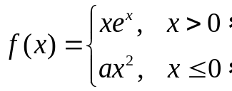 在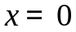处的连续性和可导性.
解：
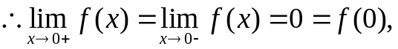从而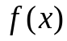在处连续.
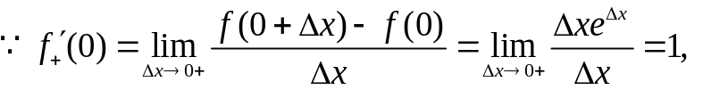
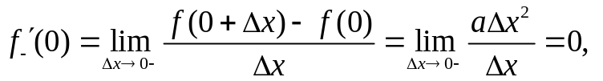
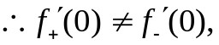从而在处不可导.

8.求证:方程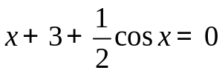有且只有一个实根.
证明：设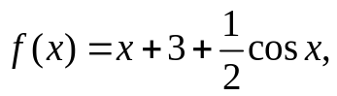则在 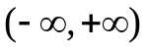连续，
且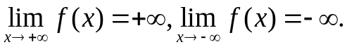
又因为在上，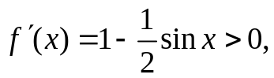即函数严格单调递增,
所以方程有且只有一个实根.
二．（本题10分）
（1）证明：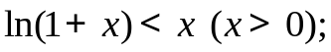
（2）设证明：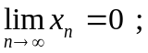
（3）利用Stolz定理证明：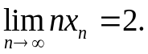
证明：（1）设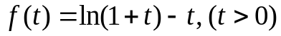则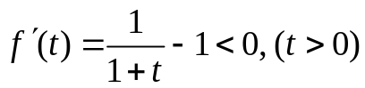
从而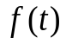在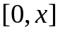上严格单调递减，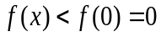，即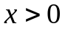时，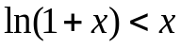.
（2）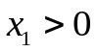，则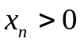，且由（1）的结论，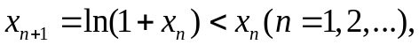即数列{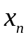}单调递减，由单调有界必有极限{}收敛，假设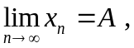则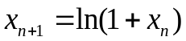两边取极限得，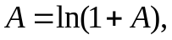显然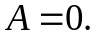
(3)因为 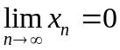,由STOLZ定理，
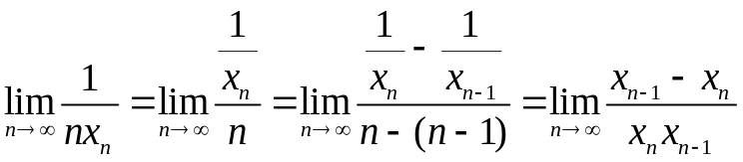=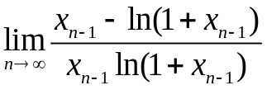
而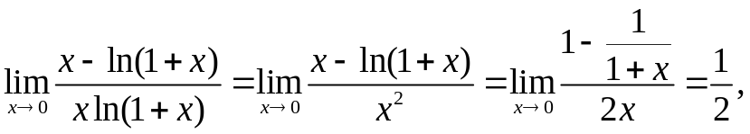
所以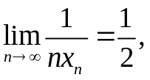即
三、（本题10分）
设数列 且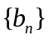有界，证明：数列与都收敛．
证明：（1）因为是递增有界数列，有单调有界定理，数列收敛.
（2）由（1），由数列极限的柯西准则（必要性），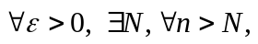对任何正整数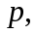 有
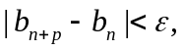即
于是有
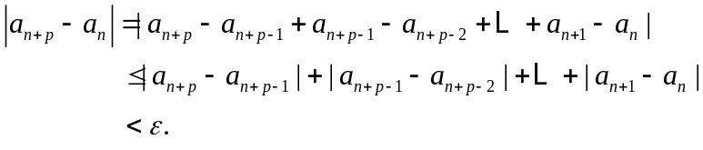
于是由数列极限的柯西准则（充分性），可知数列也是收敛的。
四（本题10分）
假设函数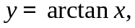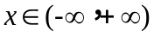,
- 讨论函数的凹凸性；（2）证明函数在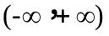上一致连续.
- 讨论函数的凹凸性；（2）证明函数在上一致连续.
证明：（1）因为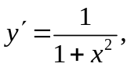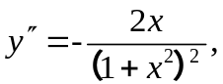
当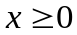时，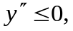那么函数在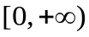 上凹；
当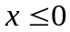时，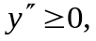那么函数在 上凸。
（2）根据中值定理，
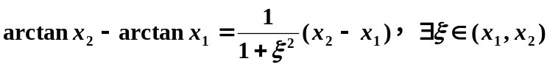

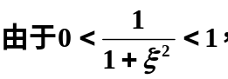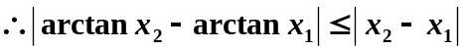

五（本题10分）
假设函数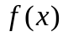在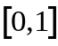上存在二阶导数，且有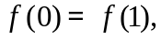 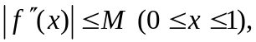
求证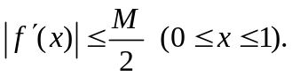

证明：分析：由于结论涉及任意点上的导数值，故应在点处展开Taylor公式。又因为已知所以应在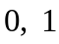处取值。因此
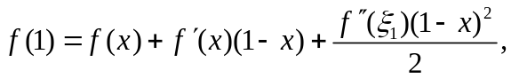 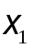介于与之间；
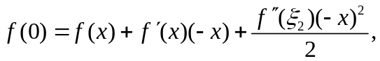 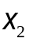介于与之间；
上面两式相减得到，
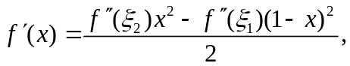
从而易得
六（本题10分）
设用某种仪器进行测量时,得到次试验数据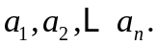问以怎样的数值表达所要测量的真实值,才能使它与这个数之差的平方和为最小.
解：设与个数之差的平方和为 则
可得到 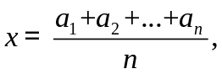
这是唯一的驻点，而且是最小值点。

七（本题10分）
假设函数在连续，在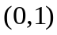二次可导，且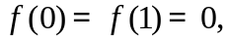对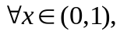都有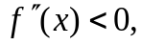若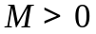为在的最大值，证明：
- 对于任意自然数，存在唯一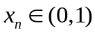，满足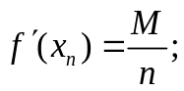
- 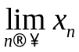存在，且